# Předkrmy

## Studené

100 g kuřecí plecko plněná sýrem 25,- Kč

1500 g míchaná vajíčka 28,- Kč

20 g vejce se sardelovou pastou 138,- Kč

135 g pstruh na víně 295,- Kč

## Teplé

90 g Sýrový nákyp 55,- Kč

100 g Vaječná omeleta 42,- Kč

75 g Krabí koktejl 39,- Kč

100 g Vejce s kaviárem 52,- Kč

1300 g Rizoto se žampiony 51,- Kč

100 g Zapečené toasty se sýrem 43,- Kč

90 g Artičoky na Milánský druh 65,- Kč

# James Hetfield

James Alan Hetfield (* 3. srpna 1963 Downey, Kalifornie) je americký kytarista, zpěvák a jeden ze zakládajících členů thrashmetalové kapely Metallica. Hetfield uvádí, že největší vliv na něho měly kapely jako Aerosmith, Motorhead, Black Sabbath, Led Zeppelin, Queen, AC/DC, Judas Priest nebo Deep Purple.

„If you struggle inside, you are not alone!“

* *James Hetfield 2022*

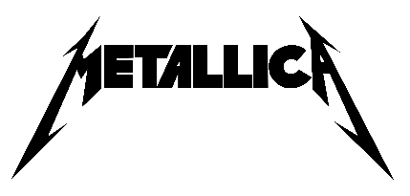Narodil se 3. srpna 1963 v losangeleském Downey v Kalifornii. Jeho matkou byla operní pěvkyně Cynthia Bassett (rozená Nourse) a otcem řidič kamionu Virgil Lee Hetfield. Rozvedli se v roce 1976. Má dva starší nevlastní bratry z matčina prvního manželství a mladší sestru. Jeho rodiče byli stoupenci nauky o léčení nemocí křesťanskou vírou. Cynthia zemřela na rakovinu, když bylo Jamesovi 16 let. James se učil hrát na klavír, poté vyzkoušel bubny svého bratra Davida. Ve čtrnácti letech přešel na kytaru.

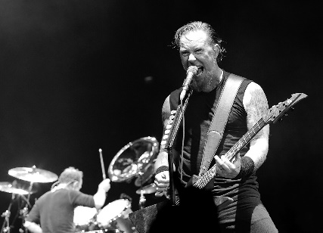Před Metallicou hrál v kapelách Obsession, Phantom Lord a Leather Charm. V poslední jmenované napsal píseň „Hit The Lights“, která se objevila na kompilaci Metal Massacre z roku 1982 od vydavatelství Metal Blade Records. Na tomto albu již byla pod autorstvím Metallicy. Na střední škole se seznámil s Ronem McGovneym, který se pak stal prvním baskytaristou Metallicy. Později se James seznámil s bubeníkem Larsem Ulrichem skrze inzerát v novinách The Recycler. V této sestavě založili Metallicu.

Hetfield je hlavní textař kapely, je podepsán na každé písni, všechny texty psal on (vyjma mluveného slova v „To Live Is To Die“, na které se podílel Cliff Burton). Na prvních pěti albech hrál James jenom doprovodné kytary, Kirk Hammett nahrával sóla. Ale od alba Load začali nahrávat doprovodné kytary oba; Hetfield má levý kanál, Hammet pravý.

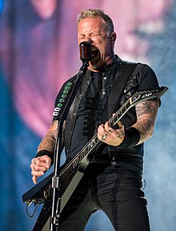Na Černém albu se objevila píseň „Nothing Else Matters“, kterou složil Hetfield pro svoji manželku a nechtěl tuto píseň dát kapele k dispozici. Prý je moc osobní. Zlom přišel, když tuto píseň poprvé slyšel Lars Ulrich, který Jamesovi vymluvil úmysl držet píseň v soukromí, aniž by ji kdokoliv znal.

Metallica se 17. července 1992 vydala na turné s Guns N' Roses. Při koncertě v Montrealu 8. srpna ohňostroj vybuchl v nepravou chvíli a silně popálil Hetfielda na tváři, rukách i nohách. Metallica tak zrušila několik vystoupení a po zbytek turné Hetfield jenom zpíval; znovu za něj zaskočil John Marshall, tak jako dříve, když měl Hetfield několikrát zlomenou ruku.

Během nahrávání alba St. Anger v letech 2002–2003 Hetfield podstoupil sedmiměsíční protialkoholní léčbu. Což zachycuje i dokument Some Kind of Monster

## NADPIS 2